ラーマーヤナの概要：ラーマーヤナの主要登場人物の紹介とあらすじ
ラーマーヤナRāmāyaṇa．「ラーマ王子の業績」の意．ヴァールミーキ作とされるサンスクリット語全7編（2万4千詩節）が標準的なテキスト．原型は前2世紀頃に成立、2世紀頃に現在の形が完成．

1. 登場人物（登場順と血縁関係による。読みはサンスクリットによる。）
ダシャラタDaśaratha コーサラ国の王．ラーマの父．
ラーマRāma コーサラ国の王子．ダシャラタ王とその第1カウサリヤーの息子．
バラタBharata ラーマの弟．第2王妃カイケーイー妃の息子．
ラクシュマナLakṣmaṇa ラーマの弟．第3王妃スミトラー妃の息子．シャトルグナと双子．
シャトゥルグナŚatrughna ラーマの弟．第3王妃スミトラー妃の息子．ラクシュマナと双子．
ヴィシュヴァーミトラViśvāmitra 聖仙（ルシ）．ラーマの師．
ジャナカ王Janaka ヴィデーハ国の王．シーターの父．
シーターSītā ヴィデーハ国の王女．ジャナカ王の娘．
ラーヴァナRāvaṇa ランカー島（スリランカ）の羅刹の王．十面二十臂．別名ダシャムカ（Daśamukha 十の顔）ダシャカンタ（Daśakaṇṭha 十の首）
シュールパナカーŚūrpanakhā ラーヴァナの妹．羅刹．
ヴィビーシャナVibhīṣana ラーヴァナの弟．羅刹
クンバカルナKumbhakarṇa ラーヴァナの弟．羅刹．
インドラジットIndrajit ラーヴァナの息子．羅刹．
ヴァーリンVālin キシュキンダーの猿の王．スグリーヴァの兄．
スグリーヴァSugrīva ヴァーリンの弟．
ハヌマーンHanumān スグリーヴァの配下の猿の大将．
ヴァールミーキVālmīki 仙人．『ラーマーヤナ』の作者．
クシャKuśa ラーマとシーターの息子．ラヴァと双子．
ラヴァLava ラーマとシーターの息子．クシャと双子．
ジャターユスJatāyus 禿鷹．ジャナカ王の友．
アグニAgni 火神．

2. あらすじ
第1編「少年の巻」
コーサラ国王ダシャラタはヴィシュヌ神の化身であるラーマなど4人の王子を得た（カウサリヤー妃からラーマ、カイケーイー妃からバラタ、スミトラー妃からラクシュマナとシャトゥルグナ）．ヴィシュヴァーミトラ仙の薫陶を受けたラーマは，ジャナカ王の宮廷で開かれた婿選びの競技で優勝し，王女シーターと結婚する．
第2編「アヨーディヤーの巻」
ダシャラタ王はラーマに王位を譲ろうとするが，カイケーイー妃の干渉にあって，バラタを王位につけること，ラーマを14年間森に追放することを余儀なくされる．ラーマは父の命にしたがい，シーター妃とラクシュマナに伴われてアヨーディヤーの都を出るが，残された王は悲しみの余り絶命する．バラタはラーマを引き戻そうとするが拒絶され，ラーマから譲り受けた履き物を王座に置いてラーマの代理として統治する．
第3編「森林の巻」
ラーマたちは行者たちを邪魔する羅刹たちの退治に活躍する．シュールパナカーはラーマに懸想して拒絶されラクシュマナからは侮辱を受ける．彼女は復讐のため兄ラーヴァナにシーターをさらって妻にするようそそのかす．小鹿を使った奸計でシーターを誘拐したラーヴァナは，シーターを救おうとしたジャターユスを倒し，ランカー島に帰還する．失踪したシーターを探すラーマたちはキシュキンダーでスグリーヴァとその家来の猿たちに出会う．
第4編「キシュキンダーの巻」
ラーマはスグリーヴァが兄ヴァーリンから王国と妻を取り戻すのを手伝い，代わりにスグリーヴァの部下たちにシーター探索の援助をうける．ハヌマーンはランカー島にシーターが誘拐されたことを突き止める．

第5編「美麗の巻」
ハヌマーンは海を飛び越えてランカー島へ渡り，シーターと接触し，ラーマの指輪を渡して救出が近いことを知らせる．ハヌマーンは羅刹たちに捕まるが，ラーヴァナの宮廷を火の海にしてラーマのもとに帰還する．
第6編「戦闘の巻」
ラーマたちは猿たちの力によって海に橋を架けてランカー島に攻め込む．ヴィビーシャナは兄を諌めるが聞き入れられず，ラーマに協力する．激しい戦いの末，ラーマはラーヴァたちを倒し，ヴィビーシャナを王位につける．ラーマに貞操を疑われたシーターは火の中に身を投じるが，火神アグニが現れてシーターの潔白を証明する．一行はアヨーディヤーへ凱旋し，ラーマは王位につく．
第7編「最後の巻」
国民の間にシーターの貞操を疑う声が生じ，ラーマはシーターを森に追放する．シーターはヴァールミーキ線の庵に滞在し，クシャとラヴァの双子を産む．ヴァールミーキ仙は二人に『ラーマーヤナ』を語って聞かせる．二人が物語を朗詠するのを聞いたラーマは，シーターに身の潔白を証明するよう求める．シーターが大地の女神を呼び出すと，女神はシーターを抱いて地中に消える．嘆き悲しむラーマは王位をクシャとラヴァに譲り，天界に昇ってヴィシュヌ神に戻った．

参考文献
青山亨 1994a 「ラーマ、ラーヴァナ、ハヌマーン―ポリフォニーとしての叙事詩とその英雄たち」『しにか』1月号．5 (1): 62-67.
青山亨 1994b 「叙事詩、年代記、予言: 古典ジャワ文学にみられる伝統的歴史観」『東南アジア研究』32 (1): 34-65．
青山亨 1998「インドネシアにおけるラーマ物語の受容と伝承」『ラーマーヤナの宇宙：伝承と民族造形』金子量重・坂田貞二・鈴木正崇・編．春秋社．
阿部知二・訳 1966 『ヴァールミーキ ラーマーヤナ』（世界文学全集 III-2）東京：河出書房．
石井米雄・他編 1991 『インドネシアの事典』京都: 同朋舎．とくに「ジャワ文学」「ラマ」「ラマヤナ」「ラワナ」「ワヤン」の項目．
岩本裕 1980 『ラーマーヤナ』第1巻．東京: 平凡社．とくに解題．
岩本裕 1985 『ラーマーヤナ』第2巻．東京: 平凡社．とくに解題．
河田清史 1971 『ラーマーヤナ』（レグルス文庫）全2巻．東京：第三文明社．
松本亮 1982 『ワヤン人形図鑑』東京: めこん．
松本亮 1993 『ラーマーヤナの夕映え』東京: 八幡山書房．
松本亮 1994 『ワヤンを楽しむ』東京: めこん．

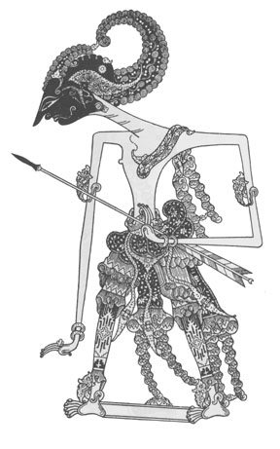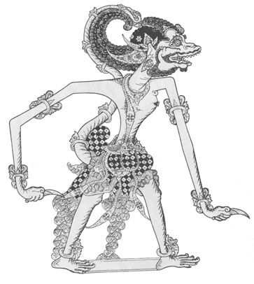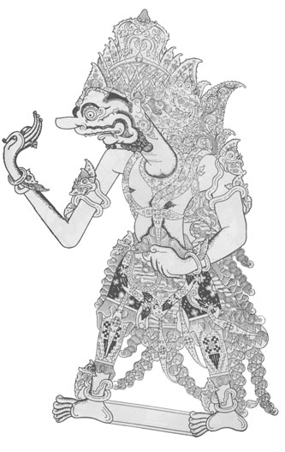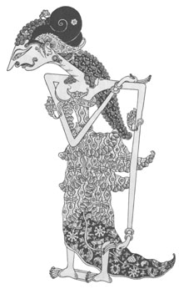
ジャワのワヤン人形：左からラーマ、ハヌマーン、ラーヴァナ、シーター．

